Women with Disabilities Australia
(ਵਿਕਲਾਂਗਤਾ ਵਾਲੀਆਂ ਔਰਤਾਂ, ਆਸਟ੍ਰੇਲੀਆ)

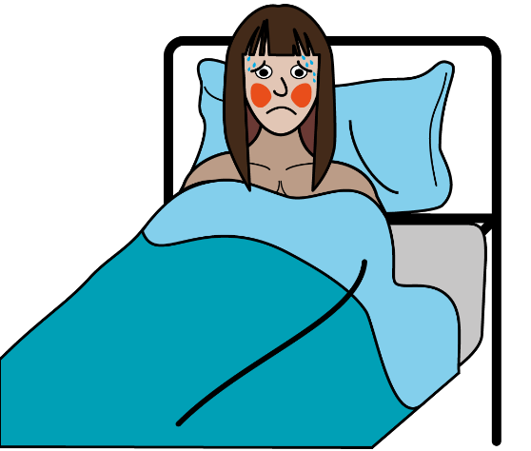

ਕੋਰੋਨਾਵਾਇਰਸ ਬਾਰੇ।
COVID-19 ਵੀ ਕਿਹਾ ਜਾਂਦਾ ਹੈ।

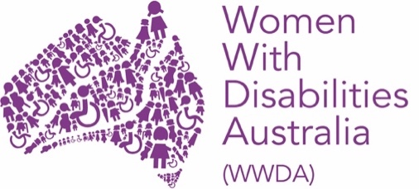

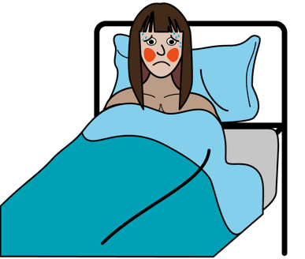
ਇਹ ਕਿਤਾਬ ਕੋਰੋਨਾਵਾਇਰਸ ਦੇ ਬਾਰੇ ਹੈ।

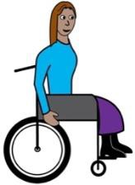

ਅਸੀਂ ਇਹ ਕਿਤਾਬ ਵਿਕਲਾਂਗ ਔਰਤਾਂ ਅਤੇ ਲੜਕੀਆਂ ਦੇ ਲਈ ਲਿਖੀ ਹੈ।

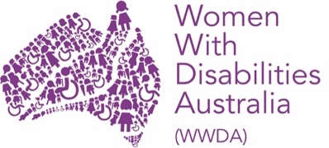
ਅਸੀਂ Women with Disabilities Australia (ਵਿਕਲਾਂਗਤਾ ਵਾਲੀਆਂ ਔਰਤਾਂ, ਆਸਟ੍ਰੇਲੀਆ) ਹਾਂ।

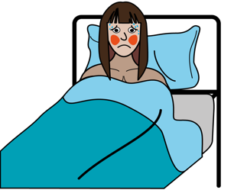
ਕੋਰੋਨਾਵਾਇਰਸ ਕੀ ਹੈ?

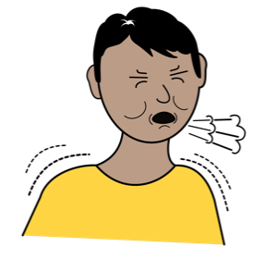
ਕੋਰੋਨਾਵਾਇਰਸ ਕਿਸੇ ਬੁਰੇ ਫਲੂ ਜਾਂ ਜ਼ੁਕਾਮ ਦੀ ਤਰ੍ਹਾਂ ਹੈ।

ਆਸਟ੍ਰੇਲੀਆ ਵਿੱਚ ਇਹ ਇੱਕ ਨਵਾਂ ਵਾਇਰਸ ਹੈ।

ਕੋਰੋਨਾਵਾਇਰਸ ਨੂੰ ਇੱਕ ਮਹਾਂਮਾਰੀ ਕਿਹਾ ਗਿਆ ਹੈ।
ਮਹਾਂਮਾਰੀ ਇੱਕ ਨਵਾਂ ਵਾਇਰਸ ਹੈ ਜੋ ਕਿ ਬਹੁਤੇ ਦੇਸ਼ਾਂ ਤੱਕ ਫ਼ੈਲ ਚੁੱਕਾ ਹੈ।

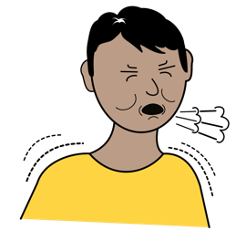
ਮੈਨੂੰ ਕੋਰੋਨਾਵਾਇਰਸ ਕਿਸ ਤਰੀਕੇ ਨਾਲ ਹੋ ਸਕਦਾ ਹੈ?

ਤੁਹਾਨੂੰ ਕੋਰੋਨਾਵਾਇਰਸ ਹੋ ਸਕਦਾ ਹੈ ਜੇ ਤੁਸੀਂ ਕਿਸੇ ਅਜਿਹੇ ਦੂਸਰੇ ਵਿਅਕਤੀ ਦੇ ਸੰਪਰਕ ਵਿੱਚ ਆਉਂਦੇ ਹੋ, ਜਿਸਨੂੰ ਕੋਰੋਨਾਵਾਇਰਸ ਹੈ।

ਜਿਵੇਂ ਕਿ ਕੋਈ ਵਿਅਕਤੀ ਜਿਸ ਅੰਦਰ ਵਾਇਰਸ ਹੈ, ਉਹ:
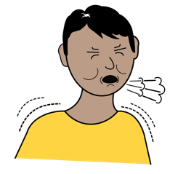
- ਤੁਹਾਡੇ ਆਸ ਪਾਸ ਖੰਘਦਾ ਜਾਂ ਛਿੱਕ ਮਾਰਦਾ ਹੈ
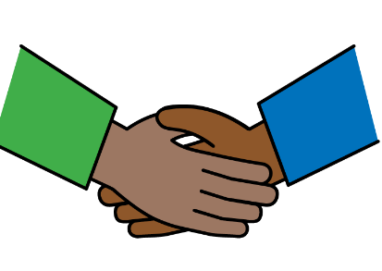
- ਤੁਹਾਡੇ ਨਾਲ ਹੱਥ ਮਿਲਾਉਂਦਾ ਹੈ
- ਕਿਸੇ ਚੀਜ਼ ਜਿਸਨੂੰ ਤੁਸੀਂ ਹੱਥ ਲਗਾਉਂਦੇ ਹੋ, ਉਸਨੂੰ ਛੂੰਹਦਾ ਹੈ

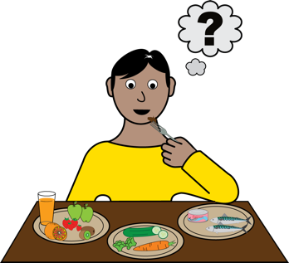
- ਤੁਹਾਡੇ ਨਾਲ ਭੋਜਨ ਜਾਂ ਕੋਈ ਪੀਣ ਦਾ ਪਦਾਰਥ ਸਾਂਝਾ ਕਰਦਾ ਹੈ।

ਮੈਂ ਕਿਸ ਤਰੀਕੇ ਨਾਲ ਤੰਦਰੁਸਤ ਰਹਿ ਸਕਦੀ ਹਾਂ?
ਕੁਝ ਚੀਜ਼ਾਂ ਹਨ ਜੋ ਤੁਸੀਂ ਆਪਣੇ ਆਪ ਦੇ ਅਤੇ ਦੂਸਰਿਆਂ ਦੇ, ਕੋਰੋਨਾਵਾਇਰਸ ਤੋਂ ਬਚਾਅ ਦੇ ਲਈ ਕਰ ਸਕਦੇ ਹੋ
ਤੁਸੀਂ ਇਹ ਕਰ ਸਕਦੇ ਹੋ
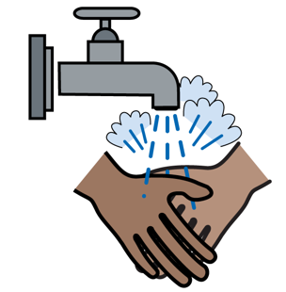
- ਆਪਣੇ ਹੱਥ ਸਾਬਣ ਅਤੇ ਕੋਸੇ ਪਾਣੀ ਦੇ ਨਾਲ ਧੋਵੋ
- ਕੋਸ਼ਿਸ਼ ਕਰੋ ਆਪਣੇ ਚਿਹਰੇ ਨੂੰ ਨਾ ਛੂਹੋ
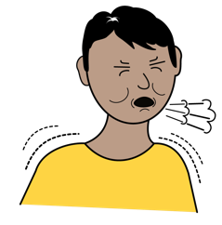
- ਜੇ ਕੋਈ ਬਿਮਾਰ ਹੈ ਤਾਂ ਅਜਿਹੇ ਲੋਕਾਂ ਤੋਂ ਦੂਰ ਰਹੋ
- ਅਜਿਹੀਆਂ ਥਾਵਾਂ ਤੋਂ ਪਰਹੇਜ਼ ਕਰੋ ਜਿੱਥੇ ਬਹੁਤ ਸਾਰੇ ਲੋਕੀਂ ਮੌਜੂਦ ਹੋਣ
- ਫ਼ਲ ਅਤੇ ਸਬਜ਼ੀਆਂ ਖਾਓ
- ਕਾਫੀ ਸਾਰੀ ਨੀਂਦ ਲਵੋ

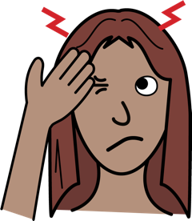
ਮੈਨੂੰ ਕਿਵੇਂ ਪਤਾ ਲੱਗੇਗਾ ਕਿ ਮੈਨੂੰ ਕੋਰੋਨਾਵਾਇਰਸ ਹੈ?

ਜੇ ਤੁਹਾਨੂੰ ਕੋਰੋਨਾਵਾਇਰਸ ਹੈ ਤਾਂ ਹੋ ਸਕਦਾ ਹੈ ਕਿ ਤੁਹਾਨੂੰ

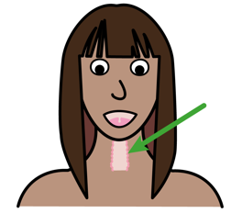
- ਖੰਘ ਹੋਵੇ
- ਤੁਹਾਡਾ ਗਲਾ ਖ਼ਰਾਬ ਹੋਵੇ

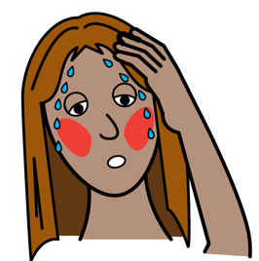
- ਤੁਸੀਂ ਬਹੁਤ ਗਰਮ ਮਹਿਸੂਸ ਕਰੋ
- ਸਿਰਦਰਦ ਹੋਵੇ
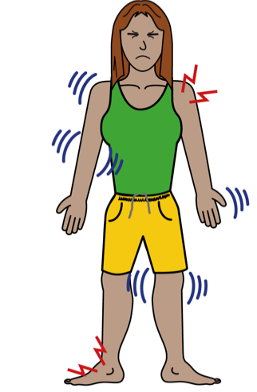
- ਸਰੀਰ ਦਰਦ ਕਰੇ
- ਥੱਕੇ ਮਹਿਸੂਸ ਕਰੋ

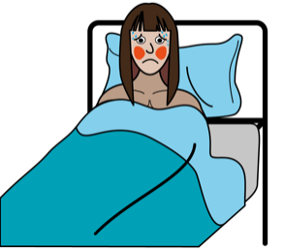
ਜੇ ਮੈਂ ਬਿਮਾਰ ਹੋ ਜਾਵਾਂ ਤਾਂ ਮੈਂ ਕੀ ਕਰਾਂ?
ਜੇ ਤੁਹਾਡੀ ਤਬੀਅਤ ਠੀਕ ਮਹਿਸੂਸ ਨਹੀਂ ਕਰ ਰਹੀ ਜਾਂ ਜੇ ਤੁਹਾਨੂੰ ਕੋਰੋਨਾਵਾਇਰਸ ਦੇ ਲੱਛਣ ਹਨ, ਤਾਂ
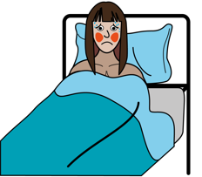
- ਜੇ ਘਰ ਰਹਿ ਸਕੋ ਤਾਂ ਘਰੇ ਹੀ ਰਹੋ
- ਕੋਸ਼ਿਸ਼ ਕਰ ਕੇ ਦੂਸਰੇ ਲੋਕਾਂ ਨੂੰ ਨਾ ਮਿਲੋ
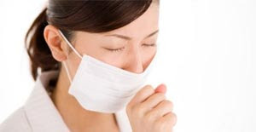
This Photo by Unknown Author is licensed under CC BY-NC-ND
- ਖੰਘਣ ਸਮੇਂ ਆਪਣਾ ਮੂੰਹ ਢੱਕ ਲਓ
- ਜਦ ਦੂਸਰੇ ਲੋਕਾਂ ਦੀ ਹਾਜ਼ਰੀ ਵਿੱਚ ਹੋਵੋ ਤਾਂ ਮਾਸਕ ਪਾਓ
- ਆਪਣੇ ਡਾਕਟਰ ਨੂੰ ਸੰਪਰਕ ਕਰੋ ਅਤੇ ਮਿਲਣ ਦਾ ਸਮਾਂ ਬੰਨ੍ਹ ਲਓ
- ਉਨ੍ਹਾਂ ਨੂੰ ਦੱਸੋ ਕਿ ਹੋ ਸਕਦਾ ਹੈ ਕਿ ਤੁਹਾਨੂੰ ਕੋਰੋਨਾਵਾਇਰਸ ਹੋਵੇ
- ਉਹ ਇੱਕ ਟੈਸਟ ਕਰ ਸਕਦੇ ਹਨ ਇਹ ਦੇਖਣ ਲਈ ਕਿ ਕੀ ਤੁਹਾਡੇ ਅੰਦਰ ਵਾਇਰਸ ਹੈ

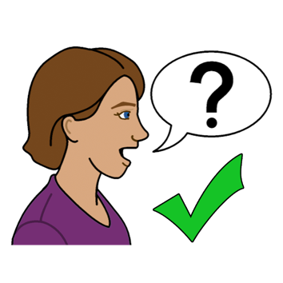
ਮਦਦ ਕਿੱਥੋਂ ਲਿੱਤੀ ਜਾ ਸਕਦੀ ਹੈ

ਮਦਦ ਜਾਂ ਕੋਰੋਨਾਵਾਇਰਸ ਬਾਰੇ ਵਧੇਰੀ ਜਾਣਕਾਰੀ ਲੈਣ ਦੇ ਲਈ ਤੁਸੀਂ ਸੰਪਰਕ ਕਰ ਸਕਦੇ ਹੋ
ਕੋਰੋਨਾਵਾਇਰਸ ਸਿਹਤ ਜਾਣਕਾਰੀ ਲਾਈਨ
ਫੋਨ ਕਰੋ ………….. 1800 020 080
ਦਿਨ ਜਾਂ ਰਾਤ ਦੇ ਕਿਸੇ ਵੀ ਵੇਲੇ।
ਹੈਲਥ ਡਾਇਰੈਕਟ (Health Direct)
ਫੋਨ ਕਰੋ ………….. 1800 022 222
ਦਿਨ ਜਾਂ ਰਾਤ ਦੇ ਕਿਸੇ ਵੀ ਵੇਲੇ।
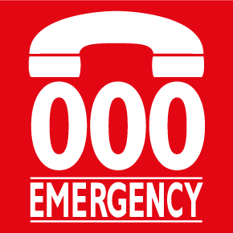
ਐਂਬੂਲੈਂਸ (Ambulance)
ਜੇ ਤੁਸੀਂ ਬਹੁਤ ਜ਼ਿਆਦਾ ਬਿਮਾਰ ਹੋ ਜਾਂ ਸਾਹ ਨਹੀਂ ਲੈ ਪਾ ਰਹੇ
ਤਾਂ ਫੋਨ ਕਰੋ………….. 000

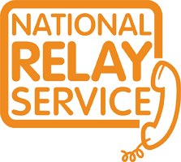
National Relay service (ਰਾਸ਼ਟਰੀ ਰੀਲੇਅ ਸੇਵਾ)
ਜੇ ਤੁਸੀਂ ਸੁਣ ਨਹੀਂ ਸਕਦੇ ਜਾਂ ਬੋਲਣ ਤੋਂ ਅਸਮਰੱਥ ਹੋ
ਫੋਨ ………….. 1800 555 677
TTY (ਟੀ ਟੀ ਵਾਈ) …………. 133 677

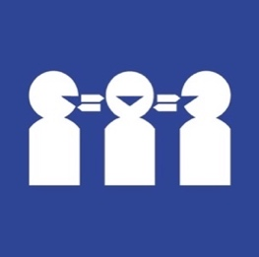
ਦੁਭਾਸ਼ੀਆ ਅਤੇ ਅਨੁਵਾਦ ਸੇਵਾ
ਜੇ ਤੁਹਾਨੂੰ ਦੁਭਾਸ਼ੀਆ ਚਾਹੀਦਾ ਹੋਵੇ
ਤਾਂ ਫੋਨ ਕਰੋ ………….. 131 450

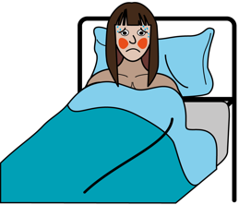
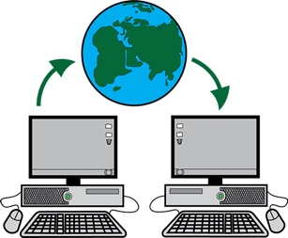
ਵਧੇਰੀ ਜਾਣਕਾਰੀ
ਕੋਰੋਨਾਵਾਇਰਸ ਦੇ ਬਾਰੇ ਵਧੇਰੀ ਜਾਣਕਾਰੀ ਅਤੇ ਤਾਜ਼ਾ ਜਾਣਕਾਰੀ ਇੱਥੋਂ ਲਵੋ

ਵਿਸ਼ਵ ਸਿਹਤ ਸੰਗਠਨ (World Health Organisation)
- www.who.int/emergencies/diseases/novel-coronavirus-2019

ਆਸਟਰੇਲੀਆ ਦੀ ਸਰਕਾਰ (Australian Government)
- www.health.gov.au/news/health-alerts/novel-coronavirus-2019-ncov-health-alert

ਤੁਹਾਡਾ ਧੰਨਵਾਦ
ਇਹ ਕਿਤਾਬ ਕਿਸ ਨੇ ਲਿਖੀ ਹੈ?
Women With Disabilities Australia (ਵਿਕਲਾਂਗਤਾ ਵਾਲੀਆਂ ਔਰਤਾਂ, ਆਸਟ੍ਰੇਲੀਆ) ਨੇ ਇਹ ਕਿਤਾਬ 2020 ਵਿੱਚ ਲਿਖੀ ਸੀ।
ਇਹ ਕਿਤਾਬ ਸਿਰਫ਼ ਆਮ ਸਿੱਖਿਆ ਅਤੇ ਜਾਣਕਾਰੀ ਲਈ ਹੈ।

ਹੱਕ ਰਾਂਖਵੇਂ ਹਨ
© ਕਾਪੀਰਾਈਟ
Women With Disabilities Australia (ਵਿਕਲਾਂਗਤਾ ਵਾਲੀਆਂ ਔਰਤਾਂ, ਆਸਟ੍ਰੇਲੀਆ) (WWDA) ਇਨਕਾਰਪੋਰੇਟਿਡ 2020
ਕਾਪੀਰਾਈਟ ਅਤੇ ਪੇਟੈਂਟਾਂ ਦੇ ਸਮੇਤ ਇਸ ਕਿਤਾਬ ਵਿੱਚਲੇ ਸਾਰੇ ਬੌਧਿਕ ਹੱਕ, Women With Disabilities Australia Inc. (ਵਿਕਲਾਂਗਤਾ ਵਾਲੀਆਂ ਔਰਤਾਂ, ਆਸਟ੍ਰੇਲੀਆ ਇਨਕਾਰਪੋਰੇਟਡ) ਦੀ ਮਾਲਕੀ ਅਤੇ ਲਾਈਸੈਂਸ ਦੇ ਅਧੀਨ ਹਨ।

ਇਸ ਕਿਤਾਬ ਵਿੱਚ ਵਰਤੀਆਂ ਗਈਆਂ ਤਸਵੀਰਾਂ
Easy on the I Images © 2019 Leeds (ਇਜ਼ੀ ਔਨ ਦਾ ਇਮੇਜ਼ © 2018 ਲੀਡਜ਼) ਅਤੇ York Partnership NHS Foundation Trust (ਯੌਰਕ ਪਾਰਟਨਰਸ਼ਿੱਪ ਐਨ ਐਚ ਐਸ ਫਾਊਂਡੇਸ਼ਨ ਟਰੱਸਟ)। ਆਗਿਆ ਨਾਲ ਵਰਤੀਆਂ ਗਈਆਂ। www.easyonthei.nhs.uk
The Picture Communication Symbols © 2019 by Mayer Johnson LLC a Tobii Dynavox company. ਆਗਿਆ ਨਾਲ ਵਰਤੀਆਂ ਗਈਆਂ। www.tobiidynavox.com

